
课 程 设 计 报 告

课程名称： 数据结构C实习
题 目： 果园作物管理系统
班 级： 计算机科学与技术224班
学 号： 202205010402
姓 名： 章心阳

2023年 6月

目 录

1 课程设计目的 1
2 课程设计题目描述和要求 1
2.1 课程设计题目 1
2.2 课程设计要求 1
2.2.1 基本要求 1
2.2.2 扩展要求 1
3 课程设计报告内容 2
3.1 功能分析和模块划分 2
3.2 数据管理模块 2
3.2.1 功能分析 2
3.2.2 数据类型定义 2
3.2.3 数据文件定义 5
3.2.4 主要函数设计 5
3.3 用户操作模块设计 6
3.3.1 用户交互界面设计 6
3.3.2 主要函数设计 11
3.4 main函数设计 14
3.5 程序测试 17
3.5.1 登录测试 17
3.5.2 退出系统测试 18
3.5.3 管理员操作测试 18
3.5.4 操作员操作测试 23
3.5.5 财务员操作测试 24
4 总结 25
4.1 程序所完成的功能 25
4.2 程序在功能或性能上的不足 25
4.3 课程设计过程中所遇到的问题及解决问题的方法 26
4.3.1 过程中所遇到的问题 26
4.3.1 解决问题的方法 26
参考文献 26

1 课程设计目的

运用所掌握的C语言和数据结构知识，构建一个较完备的果园作物管理系统，深化对软件开发基本方法的理解，并提升对C语言编程的综合应用能力。通过参与课程设计，将学习到的知识投入实际应用，真正实现理论与实践的紧密结合，夯实专业知识的扎实基础，使我们能够获得实践经验，增强对软件开发的全面认识，培养解决实际问题的能力，并为未来的职业发展奠定坚实的基础。

2 课程设计题目描述和要求

2.1 课程设计题目
设计一个果园作物管理系统。通过该系统，可以方便查询每个用户的的详细信息（ID号，姓名，职位等）、完成果园作物的各项管理操作（种植、经营、采摘）和财务方面的收支记录。

2.2 课程设计要求

2.2.1 基本要求
- 根据ID号查询用户信息；
- 根据姓名查询用户信息；
- 往系统中添加一个用户；
- 从系统中删除一个用户；
- 查看地块信息；
- 查看作物信息；
- 记录种植操作相关信息；
- 记录经营操作相关信息；
- 记录采摘操作相关信息；
- 记录收入金额；
- 记录支出金额；
- 记录总资金数额；

2.2.2 扩展要求
- 记录并保存每一次修改后的文件；
- 修改已加入系统中用户的基本信息（账号、姓名、密码、职位等）；
- 分类展示财务（收入、支出）相关信息；

3 课程设计报告内容

3.1 功能分析和模块划分
从功能上说，该系统可以划分为两大功能模块，即数据（果园管理信息）管理模块和用户操作界面模块（人机交互模块）。

3.2 数据管理模块

3.2.1 功能分析
该模块的功能是完成所有数据信息的管理，由于地块、用户、作物以及各项操作的数量是动态变化的，所以程序中所有的数据采用链表的方式进行组织。程序运行的时候，把所有果园管理所需要的信息放到多个不同链表中管理。实际上，这个模块的功能是维护多个单向的链表。根据系统要求，应该实现的链表操作函数为：初始化链表、链表插入操作、链表删除操作、定位元素在链表中的位置、修改链表中某个结点的数据、获得链表中某个结点数据、遍历链表等。

3.2.2 数据类型定义
根据系统要求和采用的数据结构，设计相关的数据类型如下：
// 1.地块
typedef struct Land *land;
struct Land
{
int id; // 地块编号
string type; // 土壤种类
string shape; // 地块形状
double area; // 地块面积
string location; // 地块位置
Land* Next; // 下一个地块
};
// 2.作物
typedef struct Crop *crop;
struct Crop
{
int id; // 作物种类编号
string name; // 作物名称
string plantingMonth; // 种植月份
string harvestMonth; // 收获月份
string characteristics; // 作物特性
Crop* Next; // 下一个作物
};
// 3.用户
typedef struct User *user;
struct User
{
int id; // 用户账号
string name; // 用户姓名
string password; // 用户密码
int role; // 用户职务：1：管理员 2：操作员 3：财务员
User* Next; // 下一个用户
};
// 4.种植
typedef struct Planting *planting;
struct Planting
{
int id; // 种植记录编号
int landId; // 种植地块编号
int cropId; // 种植作物种类编号
int quantity; // 种植数量
string date; // 种植时间
string implementer; // 种植人
string inspector; // 检查人
Planting* Next; // 下一个种植操作
};
// 5.经营
typedef struct Operation *operation;
struct Operation
{
int id; // 经营记录编号
int operationType; // 经营种类：1：施肥 2：浇水 3：除草
string date; // 经营时间
string implementer; // 经营人
string inspector; // 检查人
Operation* Next; // 下一个经营操作
};
// 6.采摘
typedef struct Harvest *harvest;
struct Harvest
{
int id; // 采摘记录编号
int landId; // 采摘地块
int cropId; // 采摘作物种类
int quantity; // 采摘数量
string date; // 采摘时间
string implementer; // 采摘人
string inspector; // 检查人
Harvest* Next; // 下一个采摘操作
};
// 7.财务
typedef struct Finance *finance;
struct Finance
{
string date; // 时间
double income; // 收入
double expense; // 支出
Finance* Next; // 下一个财务操作
};

3.2.3 数据文件定义
根据课程设计要求，将地块信息文件名记为land_message.txt，将作物信息文件名记为crop_message.txt，将用户信息文件名记为user_message.txt，将种植记录信息文件名记为planting_message.txt，将操作记录信息文件名记为operation_message.txt，将财务信息文件名记为finance_message.txt，将采摘信息文件名记为harvest_message.txt，保存到可执行程序的当前目录下。
crop_message.txt、user_message.txt文件内部数据存储格式如下
存储信息数量 | 存储第一项信息 | 紧跟着存储第二项信息 | ……
land_message.txt、planting_message.txt、operation_message.txt、finance_message.txt、harvest_message.txt文件内部数据存储格式如下
存储第一项信息 | 紧跟着存储第二项信息 | ……

3.2.4 主要函数设计
根据该模块的功能，设计本模块的主要函数如下:
// 登录系统
void Login(User* user_message, Operation* operation_message, Planting* planting_message, Harvest* harvest_message, Land* land_message, Crop* crop_message, Finance* finance_message);
// 结束界面
void ExitSystem();
//管理员操作集
void Administrator_Operation(User* user_message, Land* land_message, Crop* crop_message, Finance* finance_message);
// 操作员操作集
void Operator_Operation(Planting* planting_message, Operation* operation_message, Harvest* harvest_message);
// 财务员操作集
void Treasurer_Operation(Finance* finance_message);

3.3 用户操作模块设计

3.3.1 用户交互界面设计
用户操作模块完成计算机和用户的信息交互，要求操作界面友好且尽可能美观。根据这一原则和系统功能要求设计界面如下：
(1) 登录系统的界面
用户未登录时，输出如下界面
+-------------------------------------------------------------------+
| 欢迎使用果园作物管理系统！ |
+-------------------------------------------------------------------+
以上3行边框呈现闪烁效果，延时一秒后，呈现下方登录界面
请先登录——
请输入您的用户账号：
请输入您的用户密码：
如果账号输入错误，则提示用户
----------------------------------------------------------------------
对不起，您的账号输入错误!
----------------------------------------------------------------------
请问您想要——
A.重新登录 B.退出系统
若用户选择A，则重新呈现登录界面。
若用户选择B，则呈现如下退出界面，以下2行边框呈现闪烁效果
----------------------------------------------------------------------
正在退出中，请稍后……
----------------------------------------------------------------------
延时2秒后，清空屏幕，呈现如下界面，以下3行边框呈现闪烁效果
+--------------------------------------------------------------------+
| 感谢使用果园作物管理系统，再见！ |
+--------------------------------------------------------------------+
（2）管理员操作菜单界面
如果用户成功登录管理员账号,则呈现如下菜单界面
+--------------------------------------------------------------------+
| John，您好！ |
| 账号：10001 | 职务：管理员 |
+---------------------------------------------------------------------+

请选择您想要进行的操作——
增加用户 - 1 | 删除用户 - 2
修改用户 - 3 | 查询用户 - 4
查询地块 - 5 | 查询作物 - 6
查询财务 - 7 | 退出系统 - 8

请输入您想要进行的操作后的数字：
a.若用户输入1，则进入增加用户界面，完成下列操作
请输入新用户账号：
请输入新用户姓名：
请输入新用户密码：
请输入新用户职务：1：管理员 2：操作员 3：财务员
b.若用户输入2，则进入删除用户界面，完成下列操作
请输入要删除用户的账号：
输入后，显示该账号的所有信息，确认后将该账号从系统中删除
账号： | 姓名： | 职务：
请确认相关信息，确认删除？
- Yes B. No
c.若用户输入3，则进入修改用户界面，完成下列操作
请输入要修改用户的账号：
您要修改——
用户账号 - 1 | 用户姓名 - 2
用户职务 - 3 | 用户密码 - 4
请输入要修改内容后面的数字（输入-1表示修改结束）：
选择需要修改的内容并输入修改后的内容，将修改后的内容存入系统。
d.若用户输入4，则进入查询用户界面，完成下列操作
您可以选择以下几种查询方式：
A. 账号查询 | B. 姓名查询 | C. 职务查询
请输出您想选择的查询方式：
选择一种查询方式，并输入信息，得到查询结果
-------------------------查询成功！-------------------------
------------------------------------------------------------
账号： | 姓名： | 职务：
------------------------------------------------------------
e.若用户输入5，则进入查询地块界面，完成下列操作
请输入您要查询的地块编号：
输入信息后，得到查询结果
-------------------------查询成功！-------------------------
------------------------------------------------------------
地块编号： | 土壤种类： | 地块形状：
地块面积： | 地块位置：
f.若用户输入6，则进入查询作物界面，完成下列操作
请输入您要查询的作物编号：
输入信息后，得到查询结果
-------------------------查询成功！-------------------------
------------------------------------------------------------
作物编号： | 作物名称： | 种植月份：
收获月份： | 作物特性：
g.若用户输入7，则进入查询财务界面，完成下列操作
请问您要查询——
收入信息 - 1 支出信息 - 2
输入信息后，得到收入或支出结果
-------------------------查询成功！-------------------------
------------------------------------------------------------
时间： 收入：
时间： 支出：
h.若用户输入8，则进入退出系统界面
（3）操作员操作菜单界面
如果用户成功登录操作员账号,则呈现如下菜单界面
+--------------------------------------------------------------+
| Bob,您好！ |
| 账号：10002 | 职务：操作员 |
+--------------------------------------------------------------+

请选择您想要进行的操作——
种植 - 1 | 经营 - 2
采摘 - 3 | 退出系统 - 4

请输入您想要进行的操作后面的数字：
a.若用户输入1，则进入种植操作界面，完成下列操作
请输入种植记录编号：
请输入种植地块编号：
请输入种植作物种类编号：
请输入种植数量：
请输入种植时间：
请输入种植人：
请输入检查人：
输入信息后，得到本次操作结果
------------------------------------------------------------
种植成功！
种植记录编号： | 种植地块编号： | 种植作物种类编号：
种植数量： | 种植时间： | 种植人：
检查人：
------------------------------------------------------------
b.若用户输入2，则进入经营操作界面，完成下列操作
请输入经营记录编号：
请输入经营种类：1：施肥 2：浇水 3：除草
请输入经营时间：
请输入经营人：
请输入检查人：
输入信息后，得到本次操作结果
------------------------------------------------------------
经营成功！
------------------------------------------------------------
经营记录编号： | 经营种类： | 经营时间：
经营人： | 检查人：
------------------------------------------------------------
c.若用户输入3，则进入采摘操作界面，完成下列操作
请输入采摘记录编号：
请输入采摘地块：
请输入采摘作物种类：
请输入采摘数量：
请输入采摘时间：
请输入采摘人：
请输入检查人：
输入信息后，得到本次操作结果
------------------------------------------------------------
采摘成功！
------------------------------------------------------------
采摘记录编号： | 采摘地块： | 采摘作物种类编号：
采摘数量： | 采摘时间： | 采摘人：
检查人：
------------------------------------------------------------
d.若用户输入4，则进入退出系统界面
（4）财务员操作菜单界面
如果用户成功登录财务员账号,则呈现如下菜单界面
+-----------------------------------------------------------+
|Lily，您好！ |
| 账号：10003 | 职务：财务员 |
+-----------------------------------------------------------+

请选择您想要进行的操作——
记录收入 - 1 | 记录支出 - 2 | 退出系统 - 3

请输入您想要进行的操作后面的数字：
a.若用户输入1，则进入记录收入界面，完成下列操作
请输入收入时间：
请输入收入额：
输入信息后，得到本次操作结果
---------------------------------------------------------------
记录成功！
-----------------------------------------------------------------
本次收入： | 总资产：
-----------------------------------------------------------------
b.若用户输入2，则进入记录支出界面，完成下列操作
请输入支出时间：
请输入支出额：
输入信息后，得到本次操作结果
---------------------------------------------------------------
记录成功！
-----------------------------------------------------------------
本次支出： | 总资产：
-----------------------------------------------------------------
c.若用户输入3，则进入退出系统界面

3.3.2 主要函数设计
// 登录系统
void Login(User* user_message, Operation* operation_message, Planting* planting_message, Harvest* harvest_message, Land* land_message, Crop* crop_message, Finance* finance_message);
// 结束界面
void ExitSystem();
// 输入错误界面
void InputError(User* user_message, Operation* operation_message, Planting* planting_message, Harvest* harvest_message, Finance* finance_message, Land* land_message, Crop* crop_message);
//管理员操作集
void Administrator_Operation(User* user_message, Land* land_message, Crop* crop_message, Finance* finance_message);
// 增加用户
void Add(User* user_message, Finance* finance_message, Land* land_message, Crop* crop_message);
// 删除用户
void User_Delete(User* user_message, Land* land_message, Finance* finance_message, Crop* crop_message);
// 修改用户
void Modify(User* user_message, Land* land_message, Crop* crop_message, Finance* finance_message);
// 查询用户
void Require(User* user_message, Land* land_message, Crop* crop_message, Finance* finance_message);
// 根据Id判断用户是否已存在
bool IsExist(int Id, User* user_message);
// 返回第K个用户
User* FindKth(int K, User* PtrL);
// 返回Id的位置
int Find(int Id, User* user_message);
// 操作员操作集
void Operator_Operation(Planting* planting_message, Operation* operation_message, Harvest* harvest_message);
// 种植
void Plant(Planting* planting_message, Operation* operation_message, Harvest* harvest_message);
// 经营
void Operate(Planting* planting_message, Operation* operation_message, Harvest* harvest_message);
// 采摘
void Picking(Planting* planting_message, Operation* operation_message, Harvest* harvest_message);
// 财务员操作集
void Treasurer_Operation(Finance* finance_message);
// 记录收入
void Income(Finance* finance_message);
// 记录支出
void Expense(Finance* finance_message);
// 返回查询结果
void Require_input(User* p);
// 根据Name判断用户是否已存在
bool IsExist_name(string Name, User* user_message);
// 延时
void delay(int seconds);
// 查询地块信息
void Require_land(Land* land_message, User* user_message, Crop* crop_message, Finance* finance_message);
// 查询作物信息
void Require_crop(Land* land_message, User* user_message, Crop* crop_message, Finance* finance_message);
// 查询财务信息
void Require_finance(Land* land_message, User* user_message, Crop* crop_message, Finance* finance_message);
// 输出财务信息
void Finance_input(Finance* p, int option);

3.4 main函数设计
main()函数放在文件main.cpp中，根据操作流程，设计主函数如下：
int main()
{
Land* land_message = new Land;
Crop* crop_message = new Crop;
User* user_message = new User;
Planting* planting_message = new Planting;
Operation* operation_message = new Operation;
Harvest* harvest_message = new Harvest;
Finance* finance_message = new Finance;

land_message->Next = nullptr;
crop_message->Next = nullptr;
user_message->Next = nullptr;
planting_message->Next = nullptr;
operation_message->Next = nullptr;
harvest_message->Next = nullptr;
finance_message->Next = nullptr;

/* 为保证程序正常运行，先往原系统中添加如下信息 */

// 地块信息
// 地块编号：1 土壤种类：砂质土 地块形状：正方形 地块面积：4公顷 地块位置：30°15'00"N，120°10'00"E
// 地块编号：2 土壤种类：黏质土 地块形状：长方形 地块面积：6公顷 地块位置：30°15'00"N，120°10'00"E
// 地块编号：3 土壤种类：壤土 地块形状：长方形 地块面积：8公顷 地块位置：30°15'00"N，120°10'00"E
// 读取系统中存储信息
ifstream fin_land;
fin_land.open("Course design/land_message.txt", ios::in);
while (!fin_land.eof())
{
Land* Landptr = new Land;
fin_land >> Landptr->id >> Landptr->type >> Landptr->shape >> Landptr->area >> Landptr->location;
Landptr->Next = land_message->Next;
land_message->Next = Landptr;
}
fin_land.close();

// 作物信息
// 作物种类编号：1 作物名称：小麦 种植月份：3月 收货月份：9月 作物特性：禾本科小麦属植物
// 作物种类编号：2 作物名称：水稻 种植月份：5月 收货月份：10月 作物特性：稻属谷类一年生禾本作物
// 作物种类编号：3 作物名称：花生 种植月份：4月 收货月份：10月 作物特性：豆科落花生属植物
// 读取系统中存储信息
ifstream fin_crop;
fin_crop.open("/Course design/crop_message.txt", ios::in);
fin_crop >> crop_num;
while (!fin_crop.eof())
{
Crop* Cropptr = new Crop;
fin_crop >> Cropptr->id >> Cropptr->name >> Cropptr->plantingMonth >> Cropptr->harvestMonth >> Cropptr->characteristics;
Cropptr->Next = crop_message->Next;
crop_message->Next = Cropptr;
}

fin_crop.close();

// 用户信息
// 用户账号：10001 用户姓名：John 用户密码：1234567 用户职务：管理员
// 用户账号：10002 用户姓名：Bob 用户密码：1234567 用户职务：操作员
// 用户账号：10003 用户姓名：Lily 用户密码：1234567 用户职务：财务员
// 读取系统中存储信息
ifstream fin_user;
fin_user.open("Course design/user_message.txt", ios::in);
fin_user >> user_num;
while (!fin_user.eof())
{
User* Userptr = new User;
fin_user >> Userptr->id >> Userptr->name >> Userptr->password >> Userptr->role;
Userptr->Next = user_message->Next;
user_message->Next = Userptr;
}

fin_user.close();

// 财务信息
// 读取系统中存储信息
ifstream fin_finance;
fin_finance.open("Course design/finance_message.txt", ios::in);
fin_finance >> asset;
while (!fin_finance.eof())
{
Finance* Financeptr = new Finance;
fin_finance >> Financeptr->date >> Financeptr->income >> Financeptr->expense;
Financeptr->Next = finance_message->Next;
finance_message->Next = Financeptr;
}

Login(user_message, operation_message, planting_message, harvest_message, land_message, crop_message, finance_message);
system("pause");
return 0;
}

3.5 程序测试

3.5.1 登录测试
运行程序，出现如下界面（边框呈现闪烁效果），延时1秒后，出现输入账号和密码界面
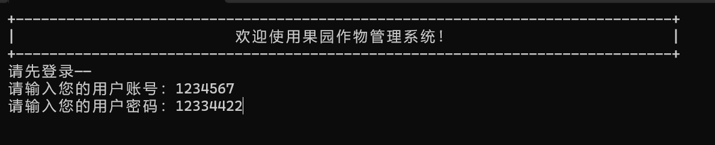
如输入的账号不在系统中，则出现如下界面
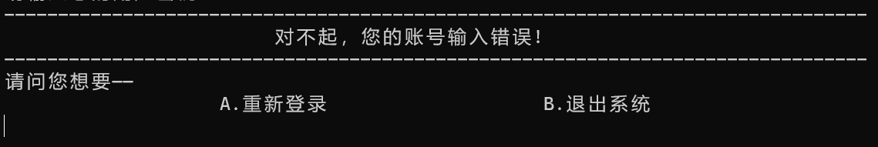
如输入的密码与系统中该账号的密码不匹配，则出现如下界面
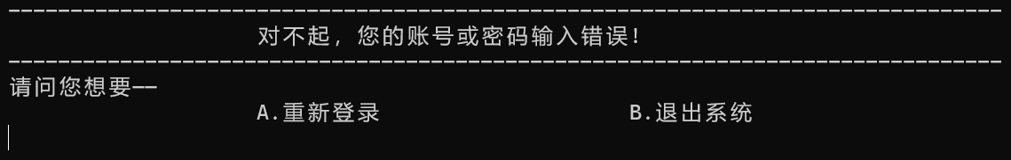
如用户输入A，则返回起初登录界面。
如用户输入B，这出现退出系统界面。

3.5.2 退出系统测试
如用户选择退出系统，则出现如下界面
延时2秒后，出现如下界面（边框呈现闪烁效果）
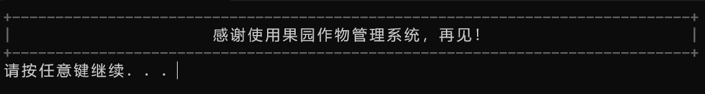

3.5.3 管理员操作测试
如用户成功登录管理员账号，则出现如下管理员操作菜单界面
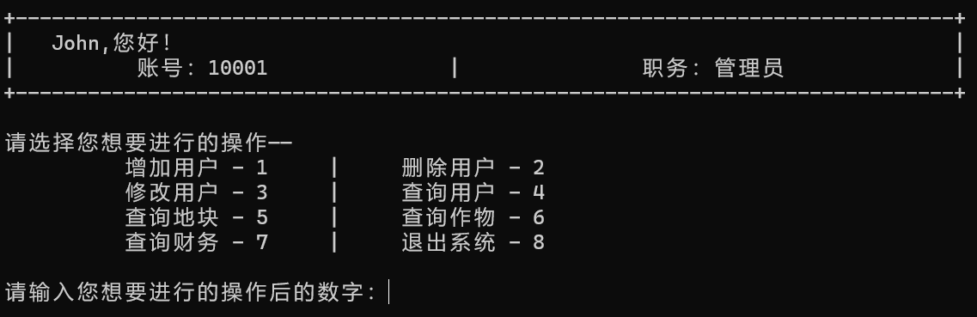
3.5.3.1 增加用户测试
如用户输入1，则出现如下界面（边框呈现闪烁效果）
如输入账号在系统中已被使用，则出现如下界面，延时2秒后清空屏幕，重新进行增加用户操作
如账号未被使用，则出现如下界面，依次输入姓名、账号密码、职务信息
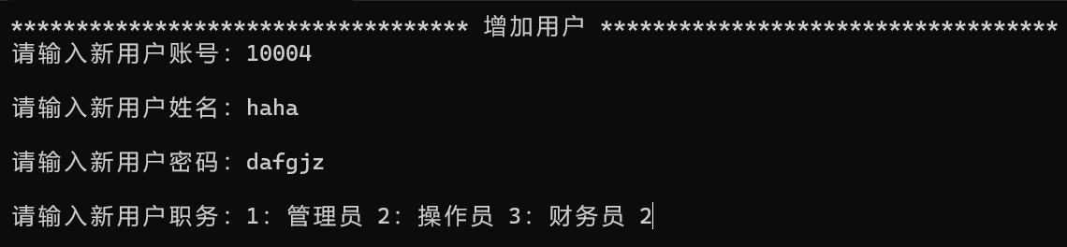
确认后出现如下界面，返回管理员操作菜单
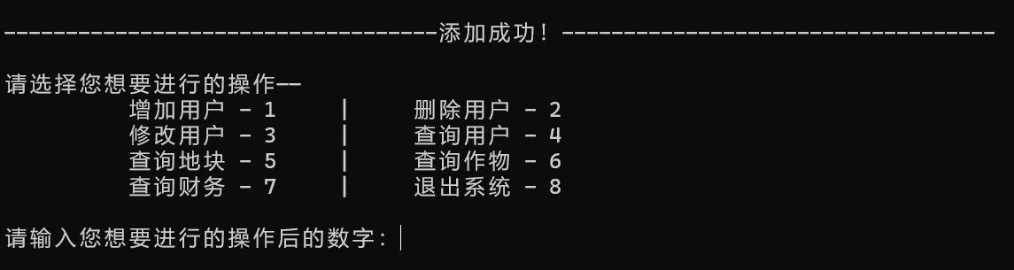
3.5.3.2 删除用户测试
如用户输入2，则出现如下界面（边框呈现闪烁效果）
如输入账号在系统中不存在，则出现如下界面，延时2秒后清空屏幕，重新进行删除用户操作
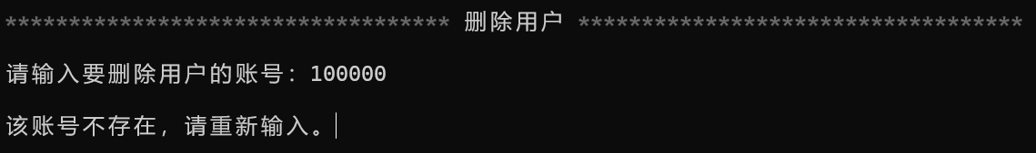
如输入账号存在，则出现如下界面，确认删除用户的信息
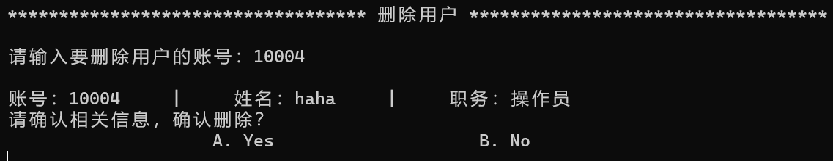
如用户输入A，则从user_message中将该用户删除，提示用户已删除，并返回管理员菜单界面
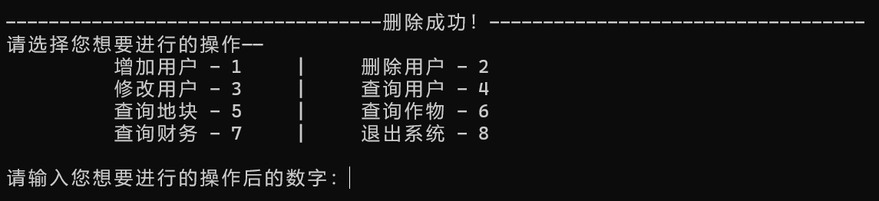
如用户输入B，这直接返回管理员菜单界面。
3.5.3.3 修改用户测试
如用户输入3，则出现如下界面（边框呈现闪烁效果）
如输入账号在系统中不存在，则出现如下界面，延时2秒后清空屏幕，重新进行修改用户操作
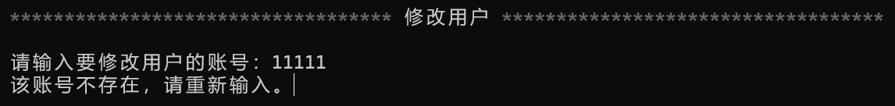
如输入账号存在，则出现如下修改菜单界面
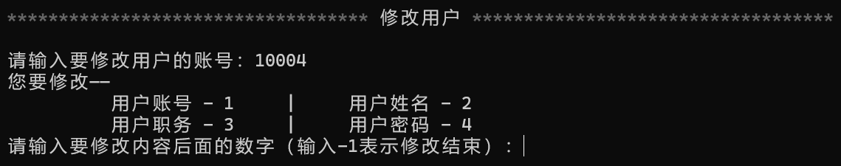
分别输入1、2、3、4，可以修改用户账号、姓名、职务、密码信息，界面如下
如输入-1，则退出修改菜单界面，返回管理员操作菜单界面。
3.5.3.4 查询用户测试
如用户输入4，则出现如下查询用户菜单界面（边框呈现闪烁效果）
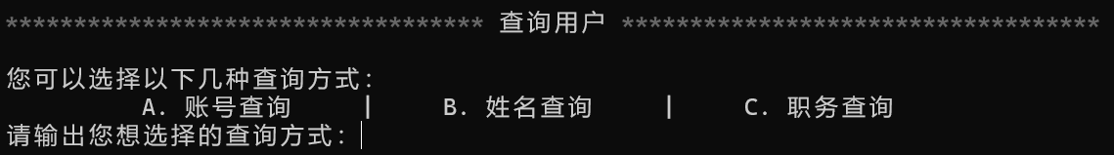
输入A，并输入查询账号。
若系统中已存储该账号，则出现以下界面
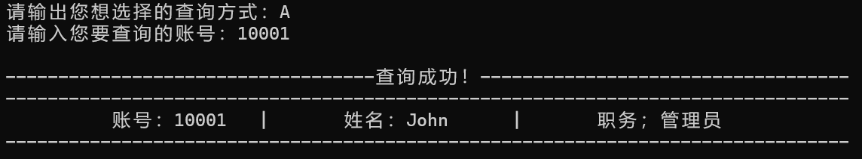
若系统中没有该账号，则出现以下界面，延时2秒后，清空屏幕，返回查询用户菜单界面
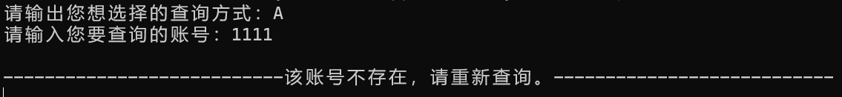
输入B，并输入查询姓名。
若系统中已存储该姓名，则出现以下界面
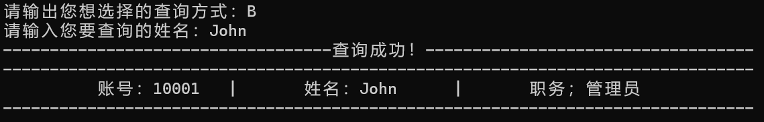
若系统中没有该姓名，则出现以下界面，延时2秒后，清空屏幕，返回查询用户菜单界面
输入C，并输入查询职务，会出现系统中存储的所有该职务用户信息，如下所示
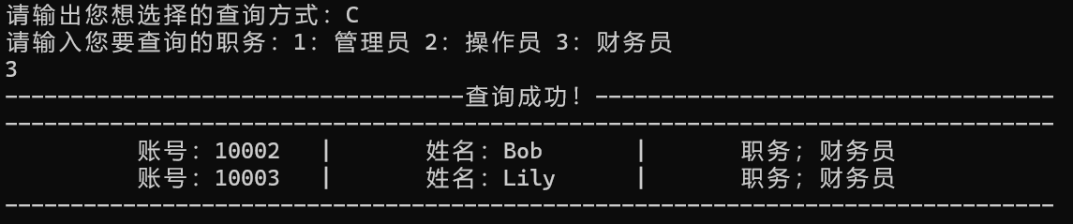
3.5.3.5 查询地块测试
如用户输入5，则出现如下查询地块界面（边框呈现闪烁效果）
如输入的地块编号在系统中不存在，则出现如下界面，延时2秒后清空屏幕，重新进行查询地块操作
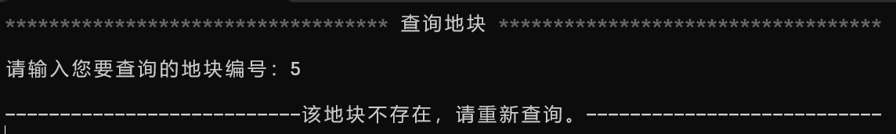
如输入的地块编号存在，则输出地块信息
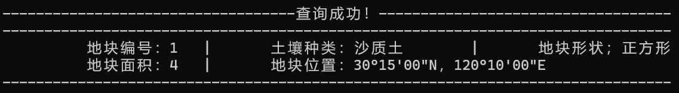
3.5.3.6 查询作物测试
如用户输入6，则出现如下查询作物界面（边框呈现闪烁效果）
如输入的作物编号在系统中不存在，则出现如下界面，延时2秒后清空屏幕，重新进行查询作物操作
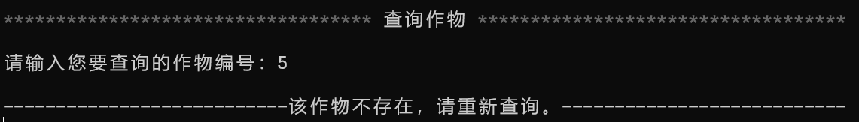
如输入的作物编号存在，则输出作物信息
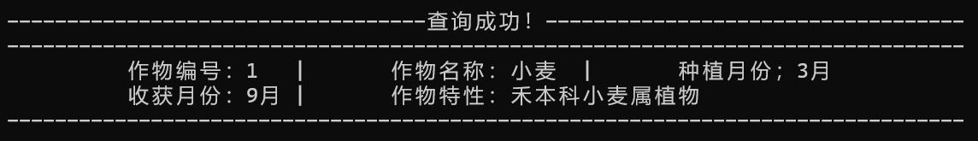
3.5.3.7 查询财务测试
如用户输入7，则出现如下查询财务界面（边框呈现闪烁效果）
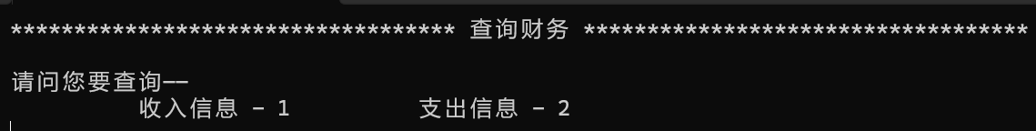
输入1，则出现所有收入信息
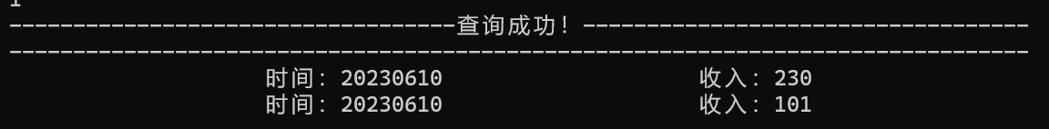
输入2，则出现所有支出信息
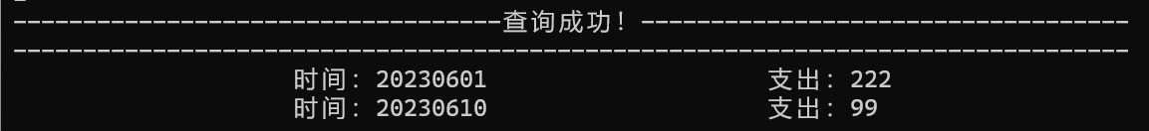

3.5.4 操作员操作测试
如用户成功登录操作员账号，则出现如下操作员操作菜单界面
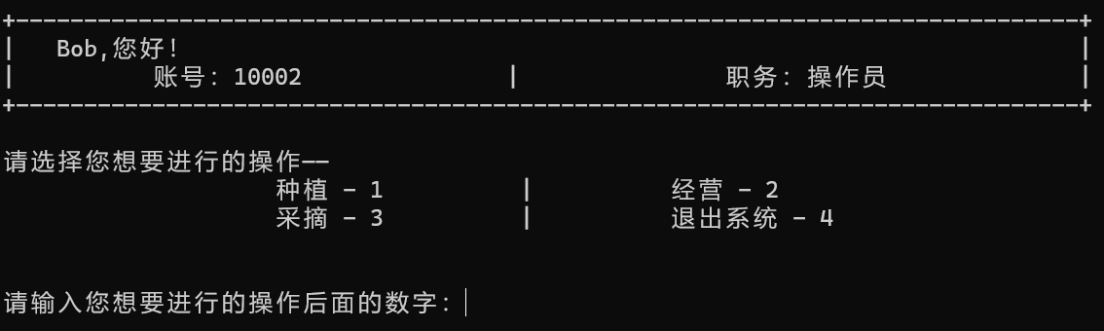
3.5.4.1 种植操作测试
如用户输入1，则出现如下界面（边框呈现闪烁效果），根据提示输入种植信息后，返回本次所输入的所有信息
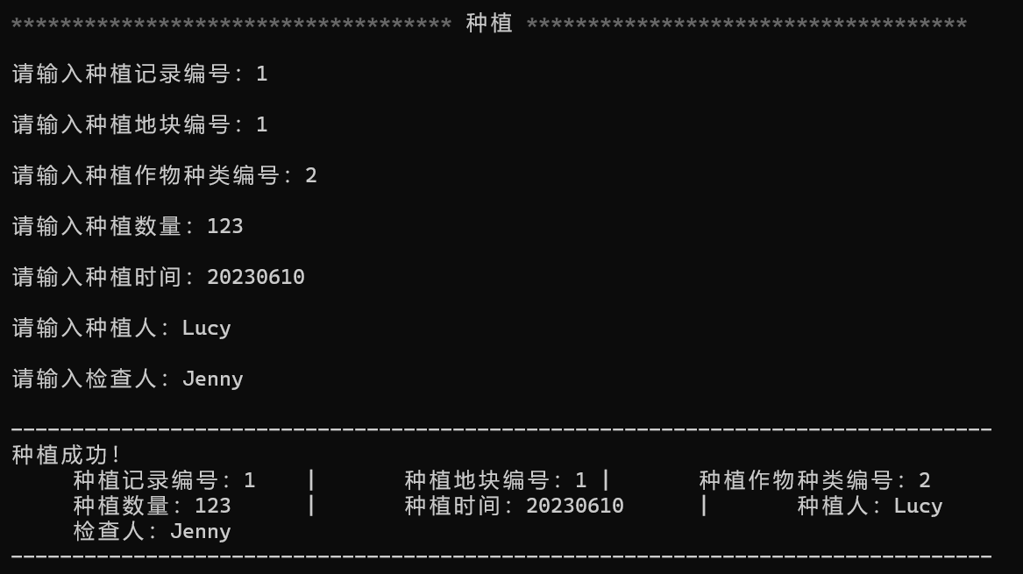
3.5.4.2 经营操作测试
如用户输入2，则出现如下界面（边框呈现闪烁效果），根据提示输入经营信息后，返回本次所输入的所有信息
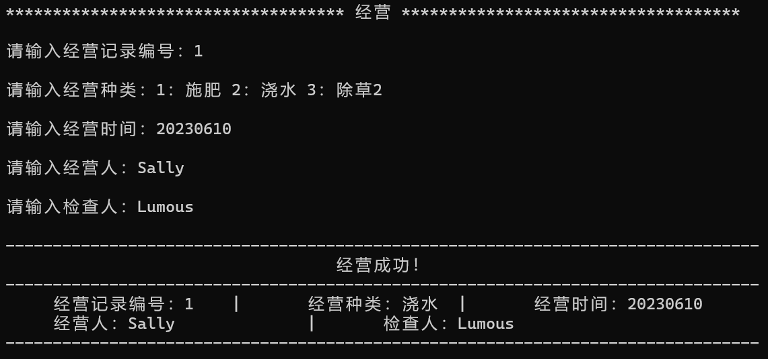
3.5.4.3 采摘操作测试
如用户输入3，则出现如下界面（边框呈现闪烁效果），根据提示输入采摘信息后，返回本次所输入的所有信息
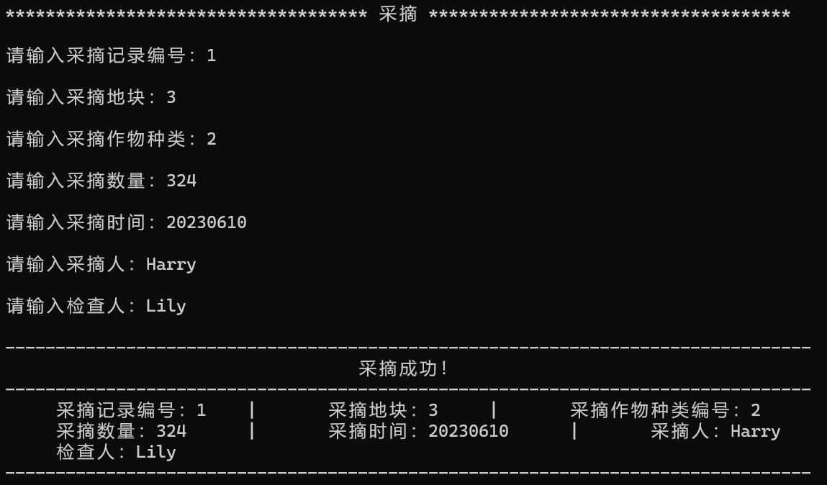

3.5.5 财务员操作测试
如用户成功登录财务员账号，则出现如下财务员操作菜单界面
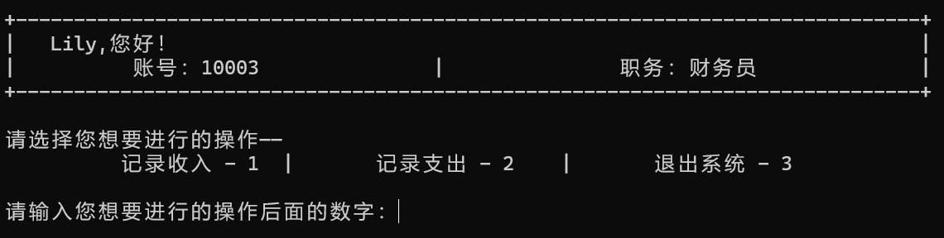
3.5.5.1 记录收入测试
如用户输入1，则出现如下界面，根据提示输入收入信息
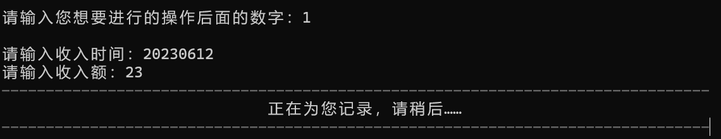
延时2秒，清空屏幕，返回本次所输入的信息与总资产
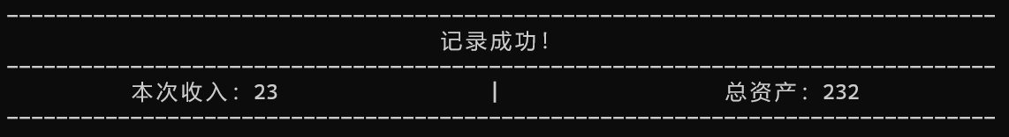
3.5.5.2 记录支出测试
如用户输入2，则出现如下界面，根据提示输入支出信息
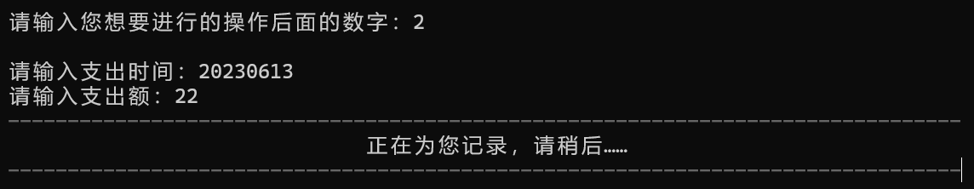
延时2秒，清空屏幕，返回本次所输入的信息与总资产
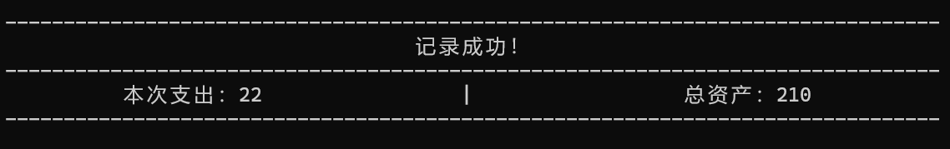

4 总结

4.1 程序所完成的功能
1、存储已注册用户的账号密码并完成登录操作
2、完成管理员各项操作（增加用户、删除用户、修改用户信息、查询用户信息、查询地块信息、查询作物信息、查询财务信息）
3、完成操作员各项操作（种植、经营、采摘）
4、完成财务员各项操作（记录收入、记录支出）

4.2 程序在功能或性能上的不足
未能很好地将操作员的各项操作与基本地块、作物信息结合起来。

4.3 课程设计过程中所遇到的问题及解决问题的方法

4.3.1 过程中所遇到的问题
对于文件存储、修改、删除相关的知识不了解，不知道如何将每一次的操作信息记录在系统中使得下一次操作时依然可以查询到上一次的操作信息。

4.3.1 解决问题的方法
查询相关资料，学会了利用fstream文件流对于存储的文件进行简单操作的相关知识，能够基本实现本次课程设计对于文件存储的相关要求。

参考文献
［1］谭浩强. 高级语言程序设计[M]. 北京：清华大学出版社.
［2］严蔚敏 等. 数据结构[M]. 北京：人民邮电出版社

